Manual Técnico y Operativo Paso a Paso
AULA GLOBAL 360

1. Ingreso a la Plataforma (Landing Page)
Al ingresar al enlace oficial de Aula Global 360, te encontrarás con la página de bienvenida (Landing Page). Esta página sirve como carta de presentación y fundamento de la herramienta.
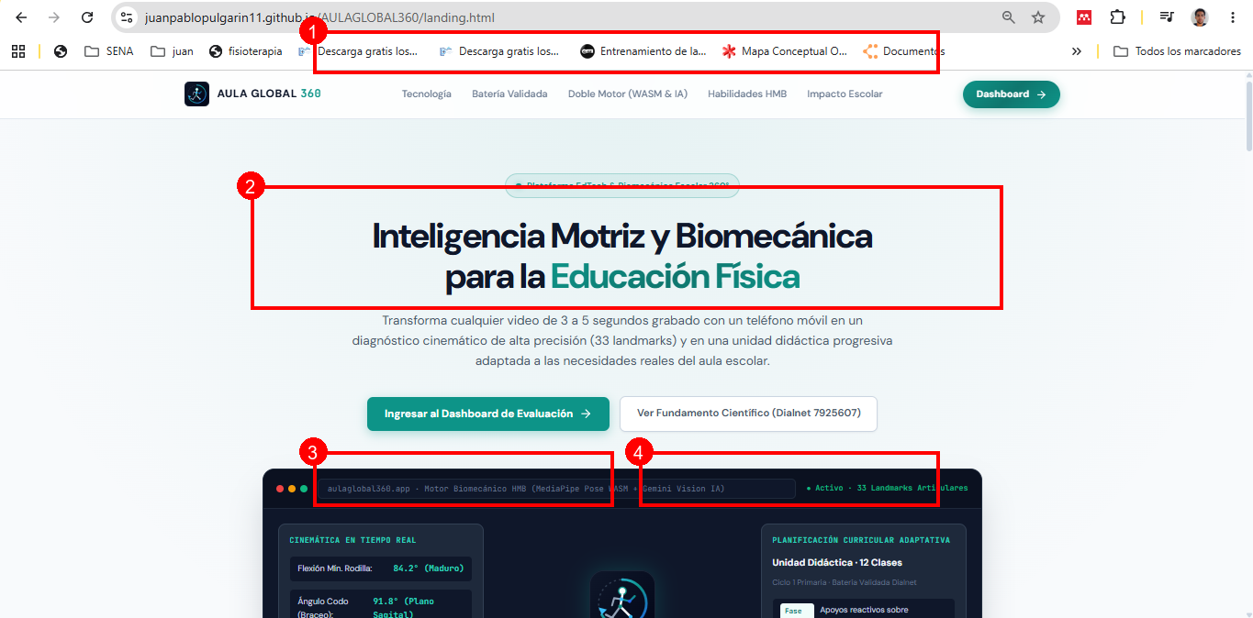
En la imagen superior puedes identificar los siguientes elementos:
- [1] Menú de navegación superior: Enlaces rápidos para conocer detalles sobre la Tecnología, la Batería Validada, el Doble Motor (WASM & IA), las Habilidades HMB y el Impacto Escolar.
- [2] Título y Descripción: "Inteligencia Motriz y Biomecánica para la Educación Física". Explica que la app transforma videos de 3 a 5 segundos en diagnósticos precisos.
- [3] Botones de Ingreso al Dashboard: El botón verde central y el de la esquina superior derecha te llevarán directamente a la herramienta principal de análisis.
- [4] Botón "Ver Fundamento Científico": Te dirige al artículo académico en Dialnet (7925607) que respalda científicamente la evaluación que usa la plataforma.

2. Conociendo la Interfaz Principal (Dashboard)
Al ingresar al Dashboard, la pantalla de evaluación se divide en controles esenciales.
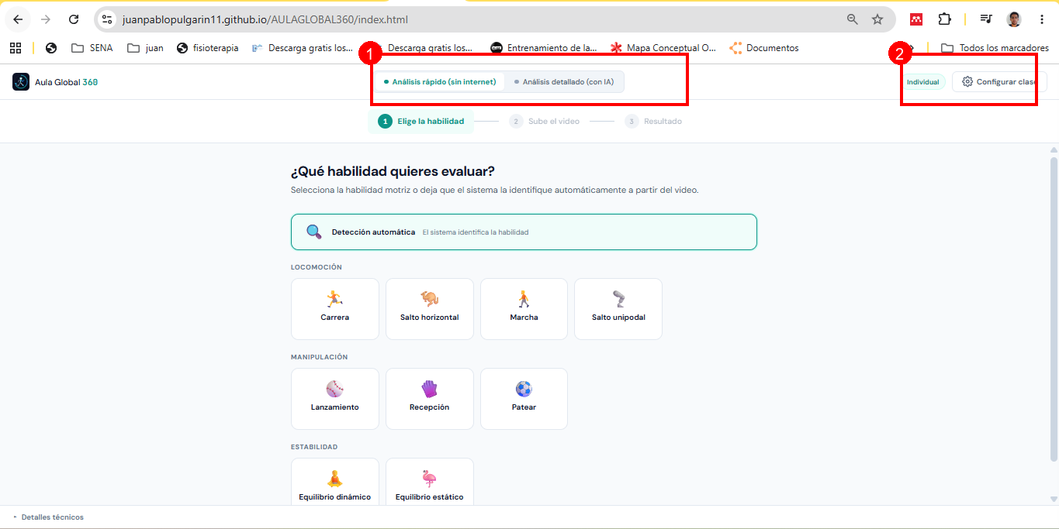
Controles principales de la interfaz:
- [1] Selector de Motor de Análisis (Centro): Permite alternar entre "Análisis rápido (sin internet)" que usa tu procesador local, y "Análisis detallado (con IA)" que se conecta a los servidores de Google.
- [2] Botón Configurar clase (Derecha): Abre el panel lateral de ajustes. Es el paso obligatorio antes de evaluar a un alumno.

3. Panel de Configuración (Ajustes Detallados)
Al hacer clic en "Configurar clase", se despliega un panel lateral fundamental para que la Inteligencia Artificial redacte tu planeación de clase correctamente.
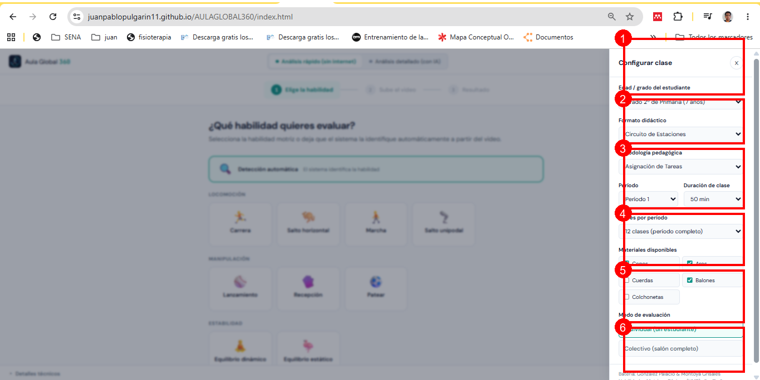
Detalle de cada configuración (guiado por los números en la imagen):
- [1] Edad / Grado del estudiante: El sistema compara el movimiento del niño con lo que la teoría espera para esa edad exacta (desde los 5 hasta los 11 años).
- [2] Formato Didáctico: Define la estructura de la clase. Si eliges "Circuito", el Word final tendrá estaciones. Si eliges "Cuento Motor", creará una historia.
- [3] Metodología Pedagógica: Ajusta el "Lenguaje del Profe". Determina si la planeación te sugerirá dar órdenes directas o guiar con preguntas al alumno.
- [4] Tiempos (Período, Duración, Clases): Calcula matemáticamente los minutos exactos para el calentamiento, fase central y estiramiento basados en tu duración total (ej. 50 min).
- [5] Materiales Disponibles: Un filtro estricto. La IA solo te sugerirá juegos y actividades usando los elementos que marques aquí (Conos, Aros, Balones, etc).
- [6] Modos de Evaluación: Individual (para un análisis profundo de un niño) o Colectivo (para registrar a todo un salón en fila y crear un plan grupal consolidado).

3.1 Conexión de IA Avanzada
Si activaste el "Análisis detallado (con IA)" en la barra superior, aparecerá un campo extra al final del panel.
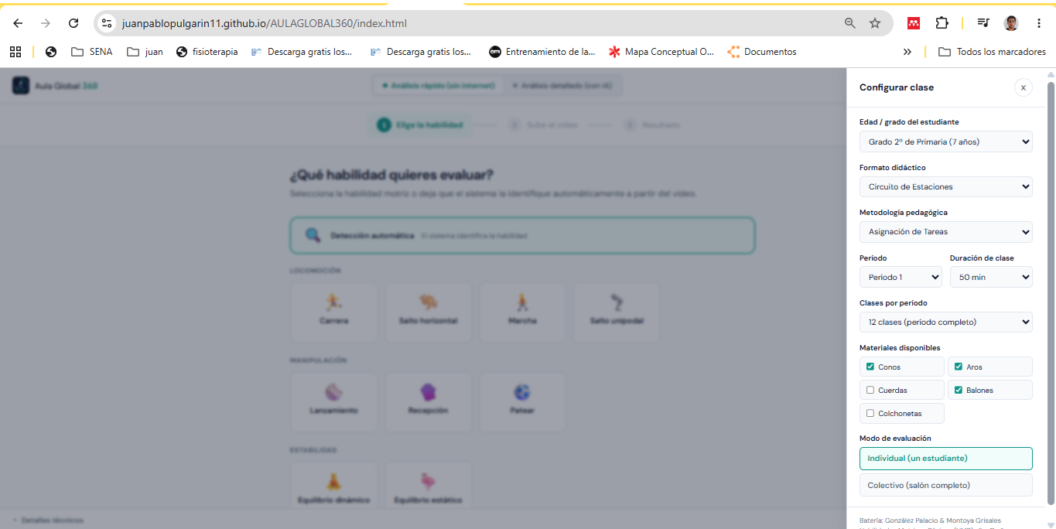
Si dice "Conectado", el motor biométrico está enlazado a Google Gemini. Puedes "Cambiar" o "Desconectar" la clave en cualquier momento.

4. Proceso de Análisis (Paso a Paso)

Paso 1: Elección de Habilidad
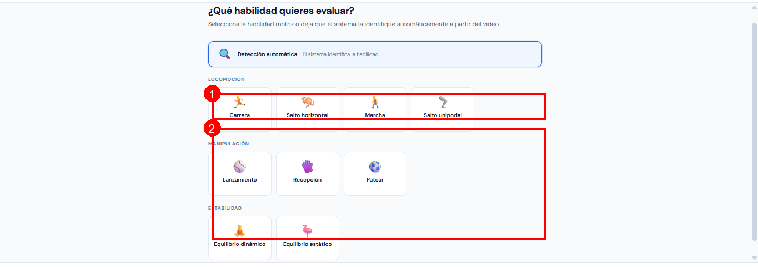
- [1] Detección automática: El sistema identifica la habilidad por sí solo (Recomendado).
- [2] Selección manual: Puedes forzar la evaluación de Locomoción (Carrera, Salto), Manipulación (Lanzar, Atrapar) o Estabilidad.

Paso 2: Subida de Evidencia y Extracción
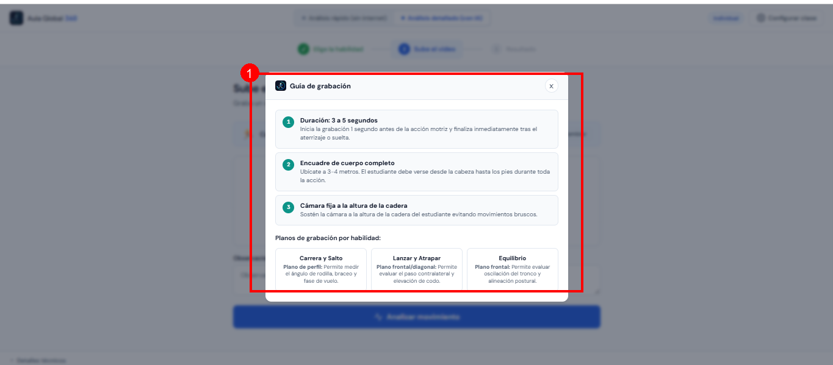
- [1] Ver Guía de grabación: Abre una ventana con reglas vitales: 3 a 5 segundos de video, cuerpo completo, y encuadre correcto (de perfil o de frente).
- [2] Zona de carga: Haz clic o arrastra aquí tu video.
¡VITAL - TIEMPO DE ESPERA!
Al cargar el video, el sistema extraerá los FOTOGRAMAS CLAVE (imágenes estáticas). DEBES ESPERAR a que aparezcan en pantalla. Si haces clic en "Analizar" antes de tiempo, saltará un error. Si haces clic en la zona de carga, se cancelará todo.
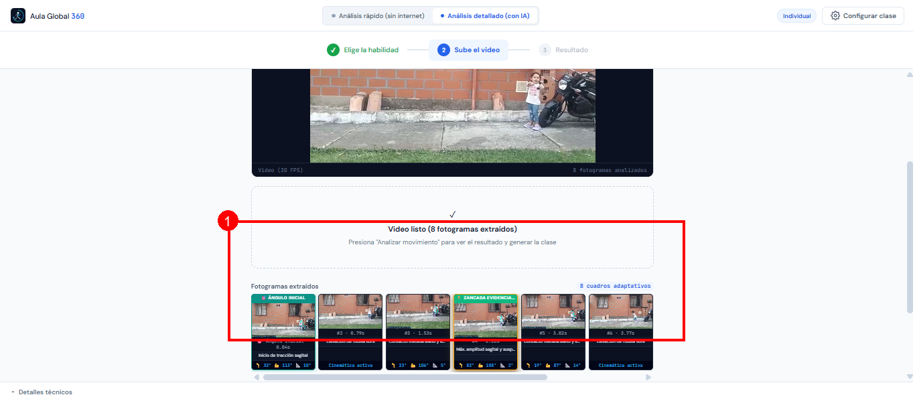

Paso 3: Análisis y Resultados
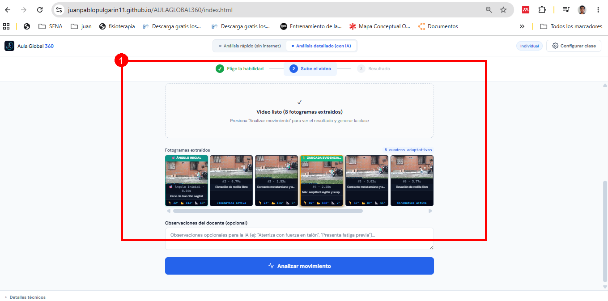
Una vez los fotogramas carguen, haz clic en "Analizar movimiento". El sistema revelará el diagnóstico cinemático (estadio inicial, elemental o maduro) y los aciertos y fallos técnicos.

5. Exportación a Microsoft Word
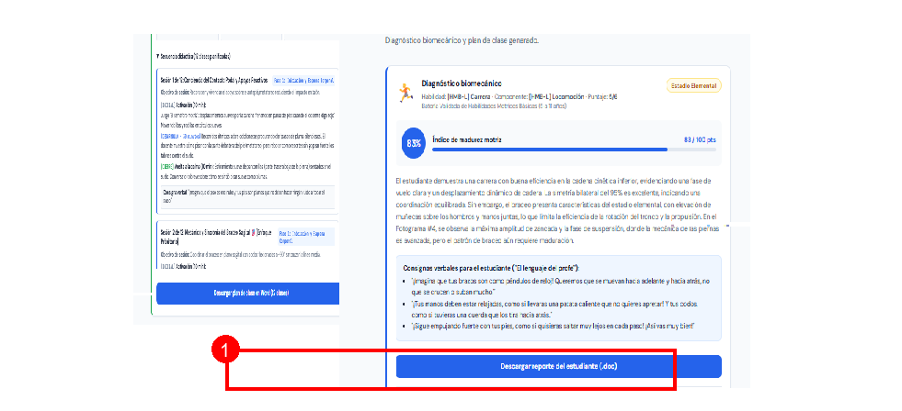
Al finalizar, puedes descargar dos archivos listos para usar:
- [1] Descargar Reporte Biomecánico: Genera un .docx con el diagnóstico médico-deportivo, ideal para el historial del niño o padres de familia.
- [2] Descargar Planeación de Clase: Genera un .docx con la unidad didáctica completa, tiempos, distribución espacial y pautas de inclusión.

